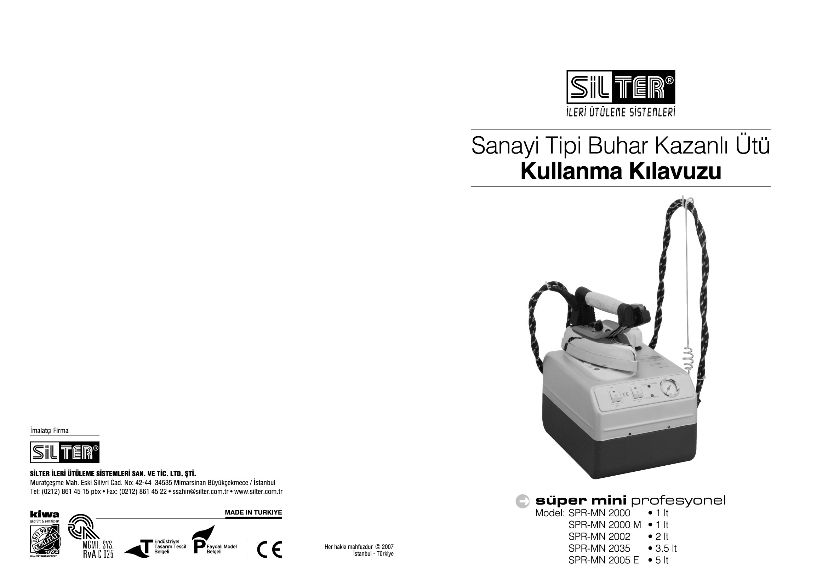

***СОВРЕМЕННЫЕ ГЛАДИЛЬНЫЕ СИСТЕМЫ***

ПРОМЫШЛЕННЫЙ ПАРОВОЙ УТЮГ БОЙЛЕРНОГО ТИПА

**РУКОВОДСТВО ПО ЭКСПЛУАТАЦИИ**



SPR/MN 2110 CR



SPR/MN 2110 R

**Super Mini** Professional

Модель: SPR/MN 2110 R * 10 л

SPR/MN 2110 CR * 10 л

**Super Mini** Professional

Модель: SPR/MN 2110 R * 10 л



|  |
| --- |
| 1. Корпус установки (содержит паровой бойлер) 2. Индикатор готовности к подаче пара 3. Индикатор отсутствия воды (No water) 4. Переключатель ВКЛ./ВЫКЛ. со светодиодным индикатором для утюга / щетки / пневматического парового пистолета 5. Переключатель ВКЛ./ВЫКЛ. со светодиодом для бойлера 6. Манометр (манометр для отображения рабочего давления) 7. Предохранительный клапан (включая крышку резервуара для воды) 8. Регулируемый электромагнитный клапан для контроля количества пара 9. Электрический разъем для подключения утюга / щетки / пневматического парового пистолета 10. Шланговый ниппель для подключения пара 11. Держатель кабеля и шланга 12. Подставка для утюга 13. Подвижные и блокируемые на 360 градусов ролики 14. Электрический кабель 3x1,5 мм |

|  |
| --- |
| **Срок службы 10 лет** |

**Super Mini** Professional

Модель: SPR/MN 2110 CR * 10 л



1. Корпус установки (содержит паровой бойлер)
2. Индикатор готовности к подаче пара
3. Индикатор отсутствия воды (No water)
4. Переключатель ВКЛ./ВЫКЛ. со светодиодным индикатором для первого утюга / щетки / пневматического парового пистолета
5. Переключатель ВКЛ./ВЫКЛ. со светодиодным индикатором для второго утюга / щетки / пневматического парового пистолета
6. Манометр (манометр для отображения рабочего давления)
7. Переключатель ВКЛ./ВЫКЛ. со светодиодом для бойлера
8. Шланговый ниппель для подключения пара
9. Держатель кабеля и шланга
10. Регулируемый электромагнитный клапан для контроля количества пара
11. Предохранительный клапан (включая крышку водяного бака)
12. Подставка для утюга
13. Подвижные и блокируемые на 360 градусов ролики
14. Электрический кабель 3x1,5 мм
15. Электрический разъем для подключения утюга / щетки / пневматического парового пистолета

**ХАРАКТЕРИСТИКИ УСТАНОВКИ**

* Установка состоит из парового бойлер, сделанного из нержавеющей стали, и одного или двух ручных утюгов, которые подключаются к паровому бойлеру. Нагревательный элемент кипятит воду внутри парового бойлера, в результате чего образуется пар. Пар активируется нажатием кнопки подачи пара, проходит по термостойкому силиконовому шлангу, а затем по горячим каналам в подошву утюга. Пар выходит через отверстия подошвы, что обеспечивает превосходный процесс глажения.
* Объем воды в паровом бойлере составляет 9,9 л.
* Номер стандарта на изделие: TS 2002 EN 60335-2-3.
* При нажатии переключателя управления подачей пара установка непрерывно выпускает пар под давлением 3,5 бар до тех пор, пока вода в бойлере не будет израсходована.
* Установка имеет 4 ступени безопасности системы.
* Нагревательный элемент бойлера различается в зависимости от мощности, которая варьируется до 3200 Вт. В ручных утюгах это значение стандартно — 800 Вт. Поскольку нагревательный элемент заставляет бойлер непрерывно вырабатывать сухой пар под давлением, прибор сокращает время глажения и обеспечивает экономию времени, что приводит к снижению энергопотребления.
* Установка работает при напряжении 220 В/230 В и частоте 50/60 Гц.

|  |  |  |
| --- | --- | --- |
| **ТЕХНИЧЕСКИЕ ХАРАКТЕРИСТИКИ** | | |
|  | SPR/MN 2110 R | SPR/MN 2110 CR |
| Емкость для воды | 10 литров | 10 литров |
| Давление пара | 3,5 бар | 3,5 бар |
| Производительность непрерывной глажки | ~8 ч | ~8 ч с 1 аксессуаром  ~5,5 ч с 2 аксессуарами |
| Нагревательный элемент бойлера  (при напряжении 220 В) | 3200 Вт | 3200 Вт |
| Нагревательный элемент утюга  (при напряжении 220 В) | 800 Вт | 800 Вт + 800 Вт |
| Подача напряжения | 220/230 В | 220/230 В |
| Частота | 50/60 Гц | 50/60 Гц |
| Размер упаковки (мм) | 365 x 430 x 915 | 365 x 430 x 915 |
| Вес | ~ 28,5 кг | ~ 31,5 кг |

**МЕСТО УСТАНОВКИ ПРИБОРА**

* Прибор следует размещать на площадке, которая превышает его размеры, а также которая имеет способность выдерживать вес от 29 до 32 кг. Поверхность, на которую устанавливается прибор, должна быть ровной и не скользкой. Идеальное размещение утюга — непосредственно за гладильной поверхностью, на которой будет выполняться глажение.
* Утюг следует использовать и хранить на устойчивой платформе.
* Устанавливая основание утюга, пользователь должен убедиться в том, что поверхность устойчива.

**Осторожно! Для продления срока службы и эффективной работы прибора обязательно проводите периодическое обслуживание каждые 5 использований (см. Статью 9).**

**Четырехступенчатая система безопасности**

Установка имеет четырехступенчатую систему безопасности**.**

1. Реле давления, которое предотвращает превышение давления.
2. Биметаллический дисковый термостат, который предотвращает перегрев.
3. Отключающий предохранитель, который срабатывает в случае отказа биметаллического термостата (в таких случаях предохранитель отключает электричество в бойлере, и переключатель ВКЛ./ВЫКЛ. для парового бойлера отключается. В этом случае отнесите прибор в ближайший авторизованный сервис Silter).
4. В случае отказа всех вышеупомянутых предохранительных устройств и неожиданного повышения давления, крышка резервуара для воды обеспечивает защиту от избыточного давления и автоматически выпускает избыточный пар из бойлера.

**ПРЕДУПРЕЖДЕНИЯ ПО ВОПРОСАМ ТЕХНИКИ БЕЗОПАСНОСТИ**

* Прибор работает от электрической сети 220/230 В.
* Розетка должна быть заземлена.
* Не используйте прибор с поврежденным электрическим кабелем, обратитесь в ближайший авторизованный сервис SILTER для замены поврежденного кабеля или парового шланга. Аналогично, если поврежден паровой шланг и происходит утечка пара, обратитесь в авторизованный сервис SILTER.
* В случае перегрева подошвы ручного утюга избегайте любого физического контакта и немедленно выясните причину, поскольку она представляет серьезную угрозу безопасности. Также следует быть осторожным при прикосновении к силиконовой подставке для глажки, которая используется во время глажки в соответствии с нашими рекомендациями, из-за вероятности достижения высокой температуры через определенный период времени.
* Прибор создает интенсивный и непрерывный пар под давлением при высокой температуре. В целях предосторожности следует избегать прямого попадания пара на кожу с близкого расстояния.
* Не позволяйте детям приближаться к прибору, особенно во время его работы.
* Отключайте прибор от сети, если он не используется. Включенные в розетку и оставленные без присмотра приборы могут привести к нежелательным последствиям для детей.
* Будьте осторожны при переноске прибора. При падении прибор может быть поврежден. Запрещается использовать утюг при наличии визуальных повреждений или протечек в результате падения.
* Не погружайте прибор в воду или любую другую жидкость.
* Внимание: не открывайте крышку резервуара для воды во время работы с прибором.
* Не затягивайте крышку резервуара для воды слишком сильно после заливки воды. После правильного закрытия предохранительного клапана его вкручивают еще на четверть оборота и надежно затягивают. В случае повреждения в результате такого натяжения обратитесь в авторизованный сервисный центр Silter для замены крышки.
* Перед пополнением или опорожнением резервуара для воды прибор следует отключить от сети.
* Если вода в резервуаре израсходована (если переключатель ВКЛ./ВЫКЛ. для парового бойлера выключен), а вам все еще необходимо продолжить глажку, сначала отключите прибор от сети. Не открывайте крышку резервуара для воды резко, так как в паровом бойлере может присутствовать небольшое количество пара. Медленно поворачивайте крышку и остановитесь в месте утечки пара, пока весь пар медленно не выйдет. После выпуска пара долейте достаточное количество воды, сняв крышку.

**Внимание!**

Будьте осторожны при заполнении бака холодной водой, так как горячая вода может разбрызгиваться из-за высокой температуры бойлера.

**Не открывайте сливной клапан и/или предохранительный клапан во время работы прибора и при наличии давления в паровом бойлере.**

* В качестве меры предосторожности не открывайте предохранительный клапан до того, как давление в устройстве не упадет до 0 (нуля). Чтобы ускорить процесс падения давления до 0 (нуля), выключите выключатель парового бойлера и нажмите на кнопку подачи пара, чтобы выпустить оставшийся пар и снизить давление в бойлере. Для дозаправки следуйте инструкциям на страницах ниже.
* Если во время использования прибора расходуется вода и мигает индикатор отсутствия воды (No Water), не оставляйте прибор включенным.
* Данное устройство не разрешается использовать детям младше 8 лет, а также инвалидам с ограниченными физическими, слуховыми и умственными способностями, за исключением случаев, когда такие лица находятся под присмотром или инструкции по технике безопасности и использованию предоставлены в полном объеме, и они осознают возможную опасность. Дети не должны играть с прибором.
* Горячий утюг и шнур питания прибора должны храниться в недоступном для детей младше 8 лет месте во время работы или остывания.

**ВО ВРЕМЯ СЛИВА ВОДЫ:**

* Выключите переключатель парового бойлера, выньте вилку из розетки и подождите, пока давление на манометре не достигнет нулевой отметки, прежде чем сливать воду из бойлера.
* Перед сливом воды поместите барабан под бойлер.

**НЕ ПЫТАЙТЕСЬ РЕМОНТИРОВАТЬ ПРИБОР САМОСТОЯТЕЛЬНО! НЕ ОТКРЫВАЙТЕ ЕГО!**

**ОБРАТИТЕСЬ В БЛИЖАЙШИЙ АВТОРИЗОВАННЫЙ СЕРВИСНЫЙ ЦЕНТР SILTER.**

|  |
| --- |
|  |

**Подключение паровой установки**

|  |  |  |
| --- | --- | --- |
| **Рисунок 1** | | **1.**  **Вставьте шнур питания утюга в гнездо на задней части корпуса установки, как показано на Рисунке 1.** |
|  |

|  |  |
| --- | --- |
| **Рисунок 2** | **2.**  **Зафиксируйте подключенную вилку с помощью механизма блокировки на розетке.** |

**ИСПОЛЬЗОВАНИЕ ПРИБОРА**

**Внимание! Процедура эксплуатации установки объясняется на примере модели SPR/MN 2110 CR.**

|  |  |
| --- | --- |
| **Внимание!** Если во время глажения израсходована вода и вы хотите продолжить работу, долив воду в бойлер, ознакомьтесь с соответствующими правилами безопасности для выполнения дальнейших действий.  **Внимание!** Если устройство переполнено, из утюга будет капать вода, так как внутри бойлера не останется места для образования пара. | **1.**  Убедитесь, что прибор отключен от сети. Снимите крышку резервуара для воды, повернув ее против часовой стрелки. Залейте воду из-под крана с помощью воронки и стакана с градуировкой, которые находятся в подарочной упаковке Super Mini. Не превышайте объем воды в установке.  **Рекомендация:** при возможности можно использовать кипяченную горячую водопроводную воду. Таким образом прибор будет готов к глажению за более короткий промежуток времени.  **ПРИГОДНАЯ ДЛЯ ИСПОЛЬЗОВАНИЯ ВОДА**  Используйте обычную водопроводную воду. Если водопроводная вода слишком жесткая, рекомендуется использовать кипяченую воду и/или очищенную воду (с помощью угольно-смоляного фильтра или метода обратного осмоса).  **НЕПРИГОДНЫЕ ЖИДКОСТИ**   * Не используйте средства для удаления извести или любые химические средства против извести. * Не используйте духи/эссенции, содержащие химические вещества. * Во избежание появления пятен на ткани не используйте жидкость для размораживания, воду из аккумулятора, дождевую воду или воду из кондиционера. * В этом случае наша компания не несет ответственности за повреждения прибора или его запасных частей. |

|  |  |
| --- | --- |
|  | **2.**  Вставьте трубку контроля уровня воды с градуировкой (поставляется в коробке) перпендикулярно отверстию резервуара для воды, пока сторона трубки с градуировкой не достигнет дна резервуара. Извлеките трубку, зажав ее кончик пальцем. При извлечении трубка будет показывать количество воды в резервуаре. Следите за тем, чтобы трубка не показывала остаток воды более 10 литров. Если воды больше 10 литров, вылейте излишек, так как в этом случае из утюга будет капать вода!  **После завершения данного этапа плотно закрутите крышку (предохранительный клапан), но не затягивайте слишком сильно!**  **3.**  Убедитесь, что клавишные выключатели на передней панели находятся в положении ВЫКЛ.. Подключите установку к ближайшей заземленной розетке.  **Помните, розетка должна быть обязательно заземлена. Убедитесь, что вилка правильно вставлена в розетку.** |
|  |  |

|  |  |  |  |
| --- | --- | --- | --- |
|  | **4. A) ПАРОВОЕ ГЛАЖЕНИЕ**  Включите клавишные переключатели на передней панели Super Mini, которые управляют бойлером и двумя утюгами. Если вы собираетесь работать только с одним утюгом, выключите один из них. Установите ручку термостата на соответствующую температуру в зависимости от состава вашей одежды (для справки см. температурные уровни в Таблице на стр. 8).  **Подготовьте прибор к глажению:** дождитесь включения индикатора готовности пара на передней панели (этот период нагрева составляет примерно 10-15 минут в зависимости от температуры воздуха).  Во время ожидания соедините две части держателя кабеля и закрепите его на месте. Правильно пропустите кабель через отверстие держателя кабеля.  **Внимание:** после выполнения данного этапа крышку резервуара для воды (предохранительный клапан) открывать категорически запрещается. | | |
| **Б) ПАРОВАЯ ЧИСТКА ЩЕТКОЙ**  В отличие от традиционных утюгов, данный прибор был разработан для глажения путем непрямого воздействия пара на ткань. Специальный пар, регулируемый термостатом и нагреваемый элементом мощностью 500 Вт в щеточном аппарате, позволяет гладить ткань быстро и без намокания. В то время как однородный сухой пар, выходящий из отверстий щетки, распыляется и проникает в ткань, ворсинки щетки разглаживают и распушивают ткань, делая ее блестящей и красивой, и обеспечивают гигиену, подавая пар с идеального расстояния. | | |  | |
| **Области применения**  • При глажке тканей, которые нельзя гладить традиционным способом,  • Замшевые куртки и обувь, которые могут блестеть даже при глажке обычным способом,  • При глажке одежды из деликатных тканей, таких как толстая шерсть, кашемир и пальто, если ткань дает усадку или склонна к повреждениям.  • С помощью данного прибора можно легко гладить развешанные шторы, пиджаки и одежду на вешалках.  • Используется для чистки и полировки изделий, покрытых тканью, например, диванов.  • Используется для чистки и полировки таких предметов, как ковры и ковровые покрытия. | | | | |
| **В) ЧИСТКА ПАРОМ**  Прибор разработан для удовлетворения потребности в точечной подаче пара под давлением благодаря тонкому паровыпускному соплу. Он позволяет создавать профессиональные решения с высокой производительностью в специальных областях применения.  **Примечание:** во время глажения лампа может мигать. Это считается нормальным. | |  | | |
| **Области применения**  • Чистка ювелирных изделий,  • Чистка краев и углов, с которых невозможно удалить пыль,  • Чистка от пыли между швами; чистка от пыли и масла кафеля, металлических и стеклянных изделий.  • Чистка искусственных цветов,  • Используется для удаления и очистки клейких материалов (таких как скотч, наклейки, обои и бордюры) с поверхности. | | | | |
| ПРИМЕЧАНИЕ: в стандартную комплектацию модели R входит только один прибор, второй прибор можно приобрести за отдельную плату. В моделях CR в стандартную комплектацию входят два прибора, третий прибор является платным. | | | | |
| **5.**  Прибор готов к глажению при загорании индикатора готовности к подаче пара.  **Примечание:** во время глажения лампа может мигать. Это считается нормальным.  Стрелка манометра будет колебаться между 2 и 3,5 барами.  Количество пара можно регулировать с помощью регулируемого электромагнитного клапана на передней панели. | | |  | |
| **Перед началом глажки** предотвратите попадание воды и накипи на одежду, нажав несколько раз на кнопку подачи пара на ручном утюге, ужерживая утюг подальше от гладильного стола.  **Рекомендация:** для более профессионального глажения и предотвращения образования блеска и/или подгорания тканей целесообразно приобрести тефлоновую гладильную накладку, которая подходит к подошве вашего утюга. Вы можете приобрести гладильную накладку у продавца.  **Осторожно!** Для продления срока службы и эффективной работы прибора обязательно проводите периодическое обслуживание каждые 5 использований (см. Статью 9). | | | | |

**6.**

Теперь вы можете начать гладить с удовольствием. Благодаря интенсивному и непрерывному воздействию пара можно легко, быстро и профессионально отгладить любую ткань. Вы можете поставить утюг на место опоры прибора.

Так как каждый раз вы будете гладить разные ткани, следует настроить ручку терморегулятора утюга на необходимые температурные режимы в зависимости от типа ткани. В таблице температурных режимов ниже указаны наиболее подходящие положения ручки терморегулятора для различных типов тканей.

|  |  |
| --- | --- |
| **ТАБЛИЦА НАСТРОЙКИ ТЕМПЕРАТУРЫ** | |
| **ТИП ТКАНИ** | **ПОЛОЖЕНИЕ РУЧКИ ТЕРМОСТАТА** |
| Синтетические ткани,  Акрил, шелк, полиамид,  Ацетат, орлон, нейлон,  Полиэстер, вискоза,  Искусственный текстиль | **\*** |
| Шерсть, целлюлозное химическое волокно | **\*\*** |
| Хлопок | **\*\*\*** |
| Лен | **\*\*\*\*** |

**Обратите внимание:** в положениях ручки термостата * и ** с подошвы может капать вода, так как ее температура недостаточно высокая для сухого пара.

**Осторожно!** Для продления срока службы и эффективной работы прибора обязательно проводите периодическое обслуживание каждые 5 использований (см. Статью 9).

**7.**

**КАК УЗНАТЬ, ЧТО ВОДА В РЕЗЕРВУАРЕ ЗАКОНЧИЛАСЬ?**

Если во время глажки закончилась вода, светодиодный индикатор переключателя ВКЛ./ВЫКЛ. парового бойлера погаснет, а подача пара прекратится. Стрелка манометра опустится в НУЛЕВОЕ положение.

**ДОЛИВКА ВОДЫ ВО ВРЕМЯ ГЛАЖЕНИЯ**

Прежде всего, выключите клавишные выключатели на передней панели Super Mini, которые управляют бойлером и 2 утюгами, а затем отключите прибор от сети. Не открывайте крышку резервуара для воды резко, так как в паровом бойлере может остаться немного пара. Поворачивайте крышку резервуара для воды постепенно и остановитесь в точке выпуска пара. Подождите, пока находящийся под давлением пар полностью выйдет через вентиляционное отверстие предохранительного клапана. После того как остатки пара в бойлере будут выпущены, откройте крышку, подождите, пока бойлер немного остынет, и медленно налейте воду с помощью воронки и стакана с градуировкой.

**Внимание:** на данном этапе, выполняя процесс долива воды, начинайте заливать воду медленно и осторожно, поскольку паровой бойлер может быть еще горячим, и горячая вода может выплеснуться на вас. Через некоторое время температура в бойлере вернется в норму.

Вы можете продолжить обычный процесс наполнения водой. Затем подключите прибор и пользуйтесь им как обычно.

**СУХАЯ ГЛАЖКА (ГЛАЖКА БЕЗ ПАРА)**

Для сухого глажения включите только клавишный выключатель для утюга, расположенный на передней панели. Убедитесь, что переключатель ВКЛ./ВЫКЛ. для парового бойлера находится в положении ВЫКЛ. Установите ручку термостата на соответствующую температуру для материала, который вы хотите погладить. Через 4-5 минут можно приступать к сухому глажению.

**ПОСЛЕ ОКОНЧАНИЯ ГЛАЖЕНИЯ**

После окончания глажки сначала выключите оба клавишных выключателя ВКЛ./ВЫКЛ. для утюгов и парового бойлера, которые расположены на передней панели прибора. Затем отключите прибор от сети. Подождите некоторое время, пока прибор остынет, а затем уберите его в соответствующее место.

**8.**

**СЛИВ ВОДЫ ПОСЛЕ ИСПОЛЬЗОВАНИЯ**

Закончив гладить, прежде всего выполните следующие действия:

1. Выключите все клавишные выключатели на панели управления прибора.

2. Выньте вилку из розетки и подождите некоторое время, пока прибор остынет.

3. Подсоедините дренажный шланг к концу дренажного клапана.

4. Поместите дренажный шланг в канистру, поставляемую в комплекте с прибором. Предварительно налейте в нее около 1 литра холодной воды.

5. Медленно поверните рычаг и начните сливать воду.



**9.**

**ПЕРИОДИЧЕСКОЕ ТЕХНИЧЕСКОЕ ОБСЛУЖИВАНИЕ:**

В зависимости от жесткости воды и с учетом нормальных условий эксплуатации, остатки материала и накипь в паровом бойлере необходимо очищать после 5-10 использований при постоянном использовании устройства или после 1-3 использований при периодическом использовании. Благодаря такой очистке достигается экономия энергии, продлевается срок службы устройства и повышается качество пара.

**Применение процесса:**

1. Опорожните воду в бойлере после использования в соответствии с инструкцией по сливу.

2. Снимите крышку резервуара для воды, повернув ее против часовой стрелки.

3. Подключите прибор к электросети и включите клавишный выключатель парового бойлера.

4. Подождите, пока вода в бойлере выкипит, не снимая крышку предохранительного клапана прибора. Подождите, пока не загорится лампочка отсутствия воды в приборе. После того как загорится индикатор отсутствия воды в приборе, выключите клавишный выключатель парового бойлера и отсоедините электрическое соединение прибора.

5. Осторожно и медленно заполните бойлер установки водой с помощью воронки.

**Внимание:** поскольку бойлер на данный момент горячий, добавляемая вода может выплескиваться через воронку.

6. Залейте в бойлер 1,5-2 литра воды.

7. Осторожно откройте дренажный клапан до упора и вылейте грязную воду в сливной бачок.

**Внимание:** будьте осторожны, так как вода, вытекающая из сливного крана, горячая.

8. Повторите процесс в зависимости от степени загрязнения внутри бойлера.

**Примечание:** при выполнении данного процесса используйте только водопроводную воду. Не используйте консервирующие химикаты, такие как средства для удаления извести или средства против известкования.

**Внимание:** после каждого использования в бойлере может оставаться небольшое количество воды. Если вода осталась в бойлере, это не вызовет проблем. Но если установка не используется в течение длительного времени, следует открыть крышку, выполнить вышеописанные действия, а затем полностью испарить воду.

**10.**

**ОЧИСТКА**

1. Протрите прибор влажной тканью.
2. Чтобы предотвратить засорение паровых отверстий подошвы остатками извести, образовавшимися в результате воздействия воды, тщательно очищайте их металлической спицей. Срок службы утюга увеличится, если теплую подошву протереть толстой влажной хлопчатобумажной тканью и вытереть насухо. Если отверстия подошвы не очищать регулярно, со временем могут образоваться трудноудаляемые остатки.

**Осторожно!** Не чистите подошву утюга под водой или погружая ее в воду.

**Внимание!** НЕ используйте для чистки подошвы утюга материалы, такие как инструменты для чистки металла, моющие средства, химикаты для удаления извести и абразивные материалы.

**11.**

**ПЕРЕНОСКА И ХРАНЕНИЕ**

Переноска и доставка должны осуществляться в оригинальной упаковке, обращая внимание на знаки со стрелками и предупреждающие таблички на коробке. Берегите коробку от воздействия природных факторов (влажность, вода, удары), которые могут повредить упаковку и саму установку.

|  |  |  |
| --- | --- | --- |
| **Диагностика и устранение неисправностей** | | |
| **Проблема** | **Причина** | **Решение** |
| * Клавишные вылючатели на передней панели не горят | * Отсутствует электричество * Отсутствует подключение к сети * Неисправна розетка | * Выполните правильное подключение * Проверьте розетку |
| * Утюг не нагревается | * Ручка термостата находится в минимальном положении * Подошва недостаточно горячая * Переключатель ВКЛ./ВЫКЛ. утюга находится в положении ВЫКЛ. | * Установите ручку термостата в необходимое положение * Подошва нагревается определенное время, подождите. * Если подошва остается холодной, несмотря на вышеуказанные меры предосторожности, обратитесь в авторизованный сервисный центр Silter. |
| * Утюг нагревается, но пар отсутствует или его недостаточно | * Резервуар для воды пуст. * Переключатель ВКЛ./ВЫКЛ. для бойлера на передней панели выключен * Индикатор готовности пара еще не мигает * Возможно, паровые отверстия подошвы утюга заблокированы | * Наполните резервуар для воды. * Поверните переключатель бойлера в положение ВКЛ. и подождите, пока загорится лампочка. * Дождитесь, пока загорится индикатор готовности пара. * Пока подошва утюга холодная, прочистите паровые отверстия металлической спицей. * Если пар по-прежнему не поступает, обратитесь в авторизованный сервисный центр Silter. |
| * Вода капает через подошву утюга | * Резервуар для воды переполнен * Термостат настроен на низкую температуру * Подошва утюга недостаточно горячая | * Вылейте лишнюю воду, проверив уровень воды с помощью трубки с градуировкой * Установите ручку термостата в необходимое положение * Подошва утюга нагревается, подождите. |
| * Кипяток разбрызгивается во время доливки воды | * Доливка воды происходит во время использования, когда резервуар для воды еще горячий. | * Выполните процедуру доливки воды в соответствии с инструкциями на стр. 9. |
| * Выходит пар, я не могу его остановить |  | * Отключите прибор от сети. Обратитесь в авторизованный сервисный центр Silter. |
| * В резервуаре есть вода, но индикатор готовности пара не горит |  | * Отключите прибор от сети. Обратитесь в авторизованный сервисный центр Silter. |
| * В резервуаре есть вода, но горит индикатор отсутствия воды (No Water) |  | * Отключите прибор от сети. Обратитесь в авторизованную сервисную службу Silter |
| * Крышка резервуара для воды плотно закрыта, но прибор продолжает пропускать пар | • Шайба предохранительного клапана деформирована.  • Механизм предохранительного клапана сломан.  • Неисправно реле давления. | * Замените шайбу на новую. * Замените предохранительный клапан на новый. * Если реле давления неисправно, отключите прибор от сети и обратитесь в авторизованный сервисный центр Silter. |
| * Стрелка манометра показывает давление более 4 бар |  | * Отключите прибор от сети. Обратитесь в авторизованную сервисную службу Silter. |
| * Индикатор подачи пара мигает во время глажения | * Это не проблема. Это нормальная ситуация. |  |
| * Во время глажения на ткани появились пятна. | * Использовались не рекомендованные химические средства. * Длительное отсутствие технического обслуживания. | * Опорожните бойлер и очистите его в соответствии с инструкциями по периодическому обслуживанию. |

Производитель

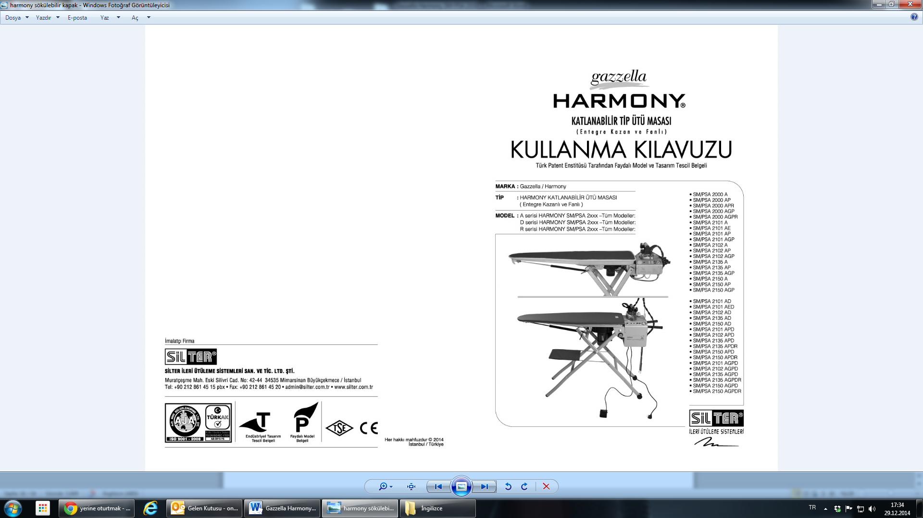



Все права защищены © 2023